﻿

Николай Второй
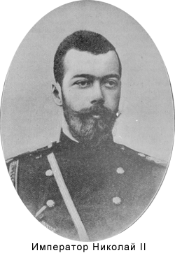
Для императора Николая Александровича Нижний Новгород стал первым губернским центром, который он посетил после восшествия на престол. Это было в июле 1896 года, когда в нашем городе проводилась Всероссийская промышленная и художественная выставка, имевшая необыкновенный успех. Император с императрицей прибыли на поезде, и на привокзальной площади, запруженной народом, их встретило приветственное «ура».
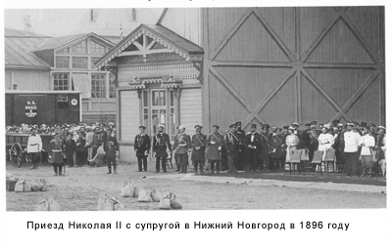
Звонили все колокола, когда царская чета вступила в кафедральный Спасо-Преображенский собор, где собралось духовенство. Их высочества сошли в нижний храм поклониться праху Кузьмы Минина. Этот ритуал уже стал священным для всей династии Романовых, почитающих спасителя Отечества и с ним всех героев 1612 года, благодаря которым они получили народную поддержку и власть.
Поэтому к трехсотлетию подвига нижегородского ополчения, а затем и Дома Романовых было уже твердо решено поставить достойный памятник Минину и Пожарскому в Нижнем Новгороде. Был объявлен всероссийский конкурс. Победителем в нем стал скульптор В.Л. Симонов, проект которого получил высшую награду.
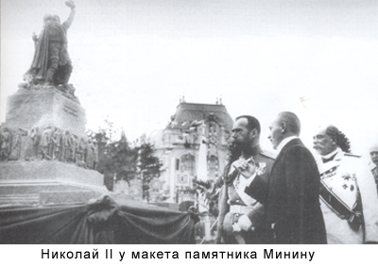
В мае 1913 года Николай Второй вновь посетил Нижний Новгород. Все улицы, по которым он проезжал, и Благовещенская площадь были украшены флагами и лентами, надписями «Боже, Царя храни».Отмечалось 300-летие Дома Романовых. Прежде всего, государь побывал в Спасо-Преображенском соборе, где была отслужена лития у гробницы Минина. Затем в тот же день, 17 мая, состоялась на Благовещенской площади в присутствии Николая и его свиты закладка памятника Минину и Пожарскому, а также освящение деревянного макета скульптуры. Тогда же было открыто и новое здание Государственного банка России на углу Большой Покровской улицы и Грузинского переулка.
В 1916 году, несмотря на то, что был разгар Первой мировой войны, в Нижнем Новгороде отмечалось 300-летне со времени кончины Кузьмы Минина. Имя великого патриота поднимало дух верящего в победу России народа. Николай Второй прислал губернатору Алексею Гирсу телеграмму: «Глубоко тронутый горячими чувствами преданности и готовности нижегородцев следовать заветам своего славного согражданина в деле борьбы с врагами родины, я поручаю вам передать населению Нижнего Новгорода и нижегородской земли мою сердечную благодарность».
